# Arquitectura de Ordenadores

## Microarquitectura MIPS

### Objetivos de Aprendizaje

* Construir un procesador monociclo sencillo capaz de ejecutar un programa en lenguaje ensamblador
* Entender cómo funciona el proceso de decodificación de instrucciones
* Entender los principios básicos de funcionamiento de las rutas de datos y de control

### Desarrollo y calificación

Debe realizar los problemas propuestos de forma autónoma durante la sesión de laboratorio ya que el profesor sólo proporcionará ayuda y contestará a preguntas antes del comienzo del desarrollo del trabajo práctico. Para realizar de forma provechosa este laboratorio, se recomienda haber realizado el tutorial sobre diseño de microarquitectura MIPS con **LogiSim** y estar al día con la teoría sobre arquitectura del procesador MIPS. El profesor analizará sus habilidades y destrezas durante el desarrollo de esta práctica. Esta práctica se compone de dos partes: una de diseño y otra de análisis y razonamiento cuyos resultados deben ser transcritos en esta hoja.

### Entrega de los resultados

Al finalizar el laboratorio hay que entregar al profesor a través de Campus Virtual el enunciado debidamente compilado y el esquemático LogiSim con el diseño que ha realizado.

## Microarquitectura MIPS

Durante todos los desarrollos testee cuidadosamente todos los componentes asignando valores arbitrarios a las entradas y comprobando que los valores de salida son los esperados.

Utilice el fichero processor.circ que se proporciona con este enunciado como patrón para sus desarrollos.

### 4.1 La unidad de control

Ahora deberá implementar parte de una pequeña unidad de control. Para resolver este problema de diseño es indispensable que haya llevado al día la asignatura y que, en su tiempo, haya estudiado y comprendido el funcionamiento del procesador MIPS y de las rutas de datos y de control. Observe que la Unidad de Control que hallará en el fichero processor.circ es una versión muy simplificada de la presentada en clase y solo puede manejar un número muy reducido de instrucciones. El diseño ya está empezado y contiene una implementación (correcta pero no óptima) que implementa las señales de control para las instrucciones **addi** y **add**. Estas instrucciones precisan que la ALU realice una suma (**AluOp** = 010).

Complete el diseño añadiendo los componentes que implementan las señales de control para la instrucción **beq**. Esta instrucción precisa que la ALU realice una resta (**AluOp** = 110).

### 4.1.1 Cuestiones

Explique brevemente cómo ha implementado las señales de control para la **beq** justificando sus elecciones de diseño.

**Respuesta:**

Primero he puesto un comparador, si el opcode es 100 (4) la función a tratar es un Branch. Si es un Branch, el comparador nos devolverá 1. Por ello lo pasamos por un mux donde el bit selector es ese 1 ó 0 que determina si hay o no un Branch. Si hay un Branch devolverá 110, qué es el código que necesita la ALU para ejecutar un Branch.

Para añadir también las funciones add y addi hay otro multiplexor. He puesto una puerta OR entre las salidas de los dos selectores que nos indican con un 1 si la función es add o addi. Con esto se consigue que si al menos una de esas dos señales está a 1, devuelve 1. El segundo multiplexor indica que si el resultado de ese OR es 0, significa que no es ni addi ni add, luego devolvemos el resultado del mux anterior (un 110, el código de Branch). En caso de que el resultado del OR sea 1, pasaremos por el mux un 010 (el código de add y addi)

### 4.4 La ruta de datos (Datapath)

Ahora deberá implementar la ruta de datos capaz de ejecutar correctamente las tres instrucciones MIPS que ha implementado: **addi**, **add** y **beq**. Esta es la parte más complicada de esta práctica por lo que se aconseja seguir detenidamente las instrucciones y que verifique la correcta implementación de las instrucciones utilizando el programa de prueba (**test.s**) que se adjunta al enunciado.

### 4.4.1 Implementar la unidad de fetch del procesador

1. Abra el módulo Datapath que ya se halla en el fichero processor.circ. Deberá añadir a este módulo todos los componentes del procesador que faltan.
2. El módulo ya contiene el registro contador de programa (PC) y la conexión con la memoria de instrucciones. Añada la lógica para calcular el valor futuro del contador de programa (incrementado la dirección actual de +4). Observe que el contador de programa es un registro de 8 bits de manera que la memoria de programa no sea demasiado grande. Testee el circuito utilizando el reloj (puede utilizar la opción de simulación **conmutar reloj** pare realizar una simulación paso a paso).
3. La memoria de programa deberá ser implementada utilizando el módulo ROM de **LogiSim** (disponible en la librería de **Memorias**). Este elemento ya se encuentra implementado en el esquemático. Observe que he añadido también un desplazador antes del puerto de direcciones de la ROM. El desplazador realiza un desplazamiento lógico de dos posiciones a la derecha para direccionar correctamente la ROM. Añada un puerto de salida y testee el circuito para asegurarse que la memoria es direccionada correctamente.

### 4.4.2 Implementar la **addi**

1. Abra el programa de prueba (**test.s**) con MARS y abra la pestaña EXECUTE. Debería obtener el resultado que se muestra en la siguiente figura.

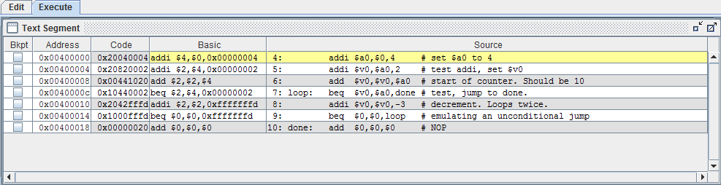

En la columna **Code** aparecen las traducciones en lenguaje máquina de las varias instrucciones.

1. Vaya a **LogiSim** y copie los códigos máquina de las primeras dos instrucciones en la ROM. Para añadir las instrucciones anteriores, antes deberá borrar el contenido de la ROM (seleccione el módulo ROM, click botón derecho del ratón, y escoja la opción “**borrar contenidos**”). A continuación, seleccione la opción “**editar contenidos**” e programe la ROM con las instrucciones anteriores tal y como se muestra en la figura siguiente.

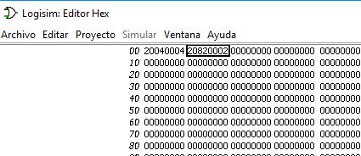

1. Añada al diseño el banco de registros y la ALU. Observe que en nuestro diseño simplificado el banco de registros sólo tiene 8 registros por lo que deberá utilizar sólo los tres bits menos significativos de los campos de registros de la instrucción para direccionarlo. Para seleccionar un grupo de bits puede utilizar el componente **Bit Selector** (en la librería de multiplexores). Para entender cómo funciona el componente **Bit Selector** puede mirar los ejemplos en el módulo **Tests** o abrir la “**referencias de las librerías**” en el menú de ayuda de la herramienta. Haga referencia también a la Figura con la arquitectura del MIPS que se adjunta al final del enunciado para entender qué bloques hay que añadir y cómo conectarlos.
2. Conecte el datapath a las señales de control. No olvide conectar el campo de **opcode** de las instrucciones en la unidad de control.
3. Testee la secuencia de dos instrucciones para verificar que el procesador funciona correctamente. Es probable que tenga que añadir algún puerto de salida para observar las señales.

### 4.4.3 Implementar la **add**

1. Abra el fichero **test.s** en MARS, identifique el código máquina de la tercera instrucción (es decir, la **add**) y a continuación añádalo a la ROM de su procesador.
2. Implemente la lógica necesaria para ejecutar la instrucción. Haga referencia también a la Figura con la arquitectura del MIPS que se adjunta al final del enunciado para entender qué bloques hay que añadir y cómo conectarlos.
3. Testee la secuencia de tres instrucciones para verificar que el procesador funciona correctamente.

### 4.4.4 Implementar la **beq**

1. Implemente la lógica necesaria para ejecutar la **beq**. Haga referencia también a la Figura con la arquitectura del MIPS que se adjunta al final del enunciado para entender qué bloques hay que añadir y cómo conectarlos.
2. Abra el fichero **test.s** en MARS, identifique los códigos máquina de las otras instrucciones que forman el programa y a continuación añádalos a la ROM de su procesador.
3. Inicialice el contador de programa a la dirección 0x14 y compruebe que el salto se toma.

### 4.4.5 Cuestiones

1. Qué instrucciones utilizan la señal **RegDst** y por qué

Respuesta:

Utilizan todas las señales que necesitan ir al mux y elegir en que registro van a escribir: add y addi

1. Explique cómo ha implementado la **beq**, cómo se calcula la dirección destino y cuáles son las señales que intervienen

Respuesta:

**¿Cómo se implementa beq?**

Cuando el sistema identifique el opcode como 01 y vea que se trata de una instrucción beq, en caso de que los dos registros sean iguales, cogerá los bits 15-0 que nos dará la información sobre la dirección de destino. A ella le aplicaremos una extensión de 16 a 32 bits. Procederemos a hacerle un desplazamiento “Shift Left” de dos, de tal forma que para hallar el destino final solo tendremos que añadir a dicha dirección el CP + 4 previamente calculado.

Para que los dos registros sean iguales, MIPS aporta un sistema basado en una ALU que resta la información de los dos registros. De tal forma, si da zero, pasaremos el resultado $zero a una puerta OR junto a la señal de control Branch (ai está a 1, sabremos que se trata de una instrucción que necesita saltar). El resultado de la puerta OR sería en ese caso 1, al cual pasaríamos a un MUX que nos permitiría coger el resultado del SLL2 + CP + 4 al contador de programa

**¿Cómo se calcula la dirección de Destino?**

Desde la memoria de instrucción identificamos los bits del 15-0 y obtenemos la dirección de destino a la cual habrá que sumarle el previamente calculado CP + 4.

**¿Cuáles son las señales que intervienen?**

* Branch = 1
* ALUop = 01



